WAREMA Schräg-Raffstore

WAREMA Renkhoff

Eigenschaften

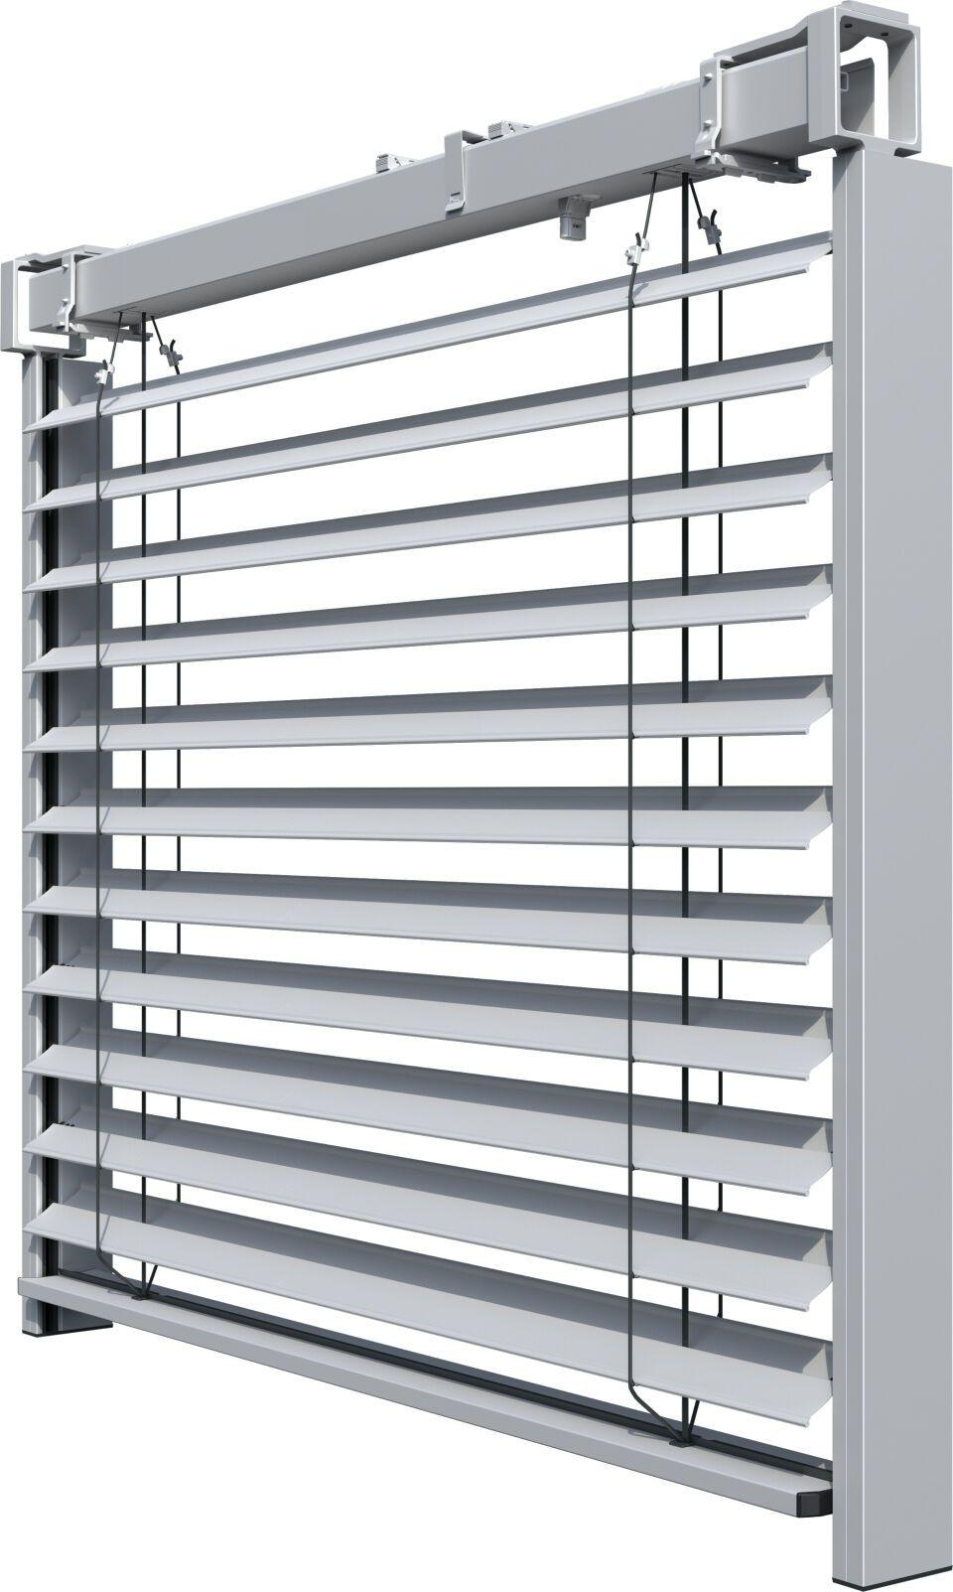

Antriebsart

elektrisch

Einbauort Bauteil, Rollladen, Sonnenschutz, Tore

Fenster

Farbton

nach Hersteller-Farbkarte

Oberfläche

pulverbeschichtet

Produkt

Raffstoren

Werkstoff

Aluminium, Kunststoff

Breite (mm)

0,00 - 4.960,00

Höhe (mm)

0,00 - 4.000,00

Länge (mm)

80,00

Anordnung Lamelle

waagerecht

Anwendungsart

Neubau, Renovierung, Wintergarten

Bedienung

Motor

Bewegungsrichtung

vertikal

Einbausituation

eingeputzt, sichtbar

Einsatzzweck

Blendschutz, Sichtschutz, Sonnenschutz, Wärmeschutz

Führung

Seil

Lamellenform

flach

max. Bestellfläche

7 m², 20 m²